
Centro Sportivo Carabinieri
Sezione Sport Invernali

Grado: | Carabiniere Scelto
Generalità: | MAURBERGER Simon
Luogo e data di nascita: | Brunico (BZ) - 20 febbraio 1995
Arruolamento: | 16 luglio 2014
Specialità: | Sci alpino
PALMARES | Oro | Arg | Bro
Olimpiadi
Mondiali |  |  | 1
Campionati Europei
Mondiali Militari
Giochi del Mediterraneo
Coppa del Mondo
Coppa del Mondo – Tappe
Universiadi
Campionati Italiani | 1 | 1
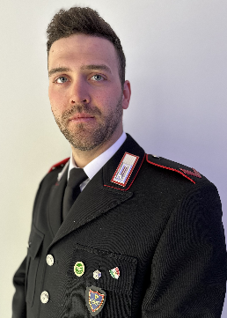

Class. | Denominazione Gara | Specialità | Ind.Squ | Località | Data
1 | Campionati Italiani Junior | Slalom gigante | Individuale | Pila - Gressan (AO) | 25/02/2015
1 | Gara di Coppa Europa | Slalom gigante | Individuale | Folgaria-Lavarone (TN) | 13/01/2016
2 | Gara di Coppa Europa | Slalom gigante | Individuale | Zuoz (SUI) | 28/01/2016
3 | Gara di Coppa Europa | Slalom gigante | Individuale | Gaellivare (SWE) | 03/12/2016
2 | Gara di Coppa Europa | Slalom gigante | Individuale | Trysil (NOR) | 08/12/2017
1 | Gara di Coppa Europa | Slalom speciale | Individuale | Chamonix (FRA) | 26/01/2018
1 | Gara di Coppa Europa | Slalom Gigante | Individuale | Funesdalen (SWE) | 04/12/2018
3 | Gara di Coppa Europa | Slalom Gigante | Individuale | Andalo Paganella (TN) | 17/12/2018
1 | Gara di Coppa Europa | Slalom Speciale | Individuale | Val Cenis (FRA) | 06/01/2019
1 | Gara di Coppa Europa | Slalom Speciale | Individuale | Val Cenis (FRA) | 07/01/2019
3 | Campionati Mondiali | Team Event | Individuale | Aare (SWE) | 12/02/2019
1 | Gara di Coppa Europa | Combinata Alpina | Individuale | Sella Nevea (UD) | 16/03/2019
2 | Classifica finale di Coppa Europa | Combinata Alpina | Individuale | Sella Nevea (UD) | 2018-19
1 | Classifica Generale di Coppa Europa |  | Individuale | Sella Nevea (UD) | 2018-19
3 | Campionati Italiani Assoluti | Slalom Gigante | Individuale | Cortina d’Ampezzo (BL) | 24/03/2019
3 | Campionati Italiani Assoluti | Slalom Speciale | Individuale | La Thuile (AO) | 23/03/2023

Onorificenze Sportive:

